**МІНІСТЕРСТВО ОСВІТИ І НАУКИ УКРАЇНИ**

**Чорноморський національний університет   
імені Петра Могили**

**Факультет комп’ютерних наук**

**Кафедра інженерії програмного забезпечення**

**ЗВІТ**

*з лабораторної роботи № 1*

**«Встановлення та налаштування MySQL на ОС Windows»**

**Варіант № 30**

Дисципліна «Організація баз даних»

Спеціальність: **Інженерія програмного забезпечення**

121–ЛР.01–209.22210929

***Cтудентка*** *________****О. К.******Шумакова***

*(підпис)*

*__15.01.2024 __*

*(дата)*

***Викладач*** *________****К. О. Антіпова***

*(підпис)*

*_____________*

*(дата)*

Миколаїв – 2024

**Лабораторна робота №1**

**Тема роботи:** Встановлення та налаштування MySQL на ОС Windows.

**Мета роботи:**

* сформувати навички встановлення та налаштування середовища реалізації реляційної бази даних (БД);
* ознайомиться із конфігурацією середовища MySQL Server.

**Завдання:**

Встановити та налаштувати середовище реляційної бази даних (БД).

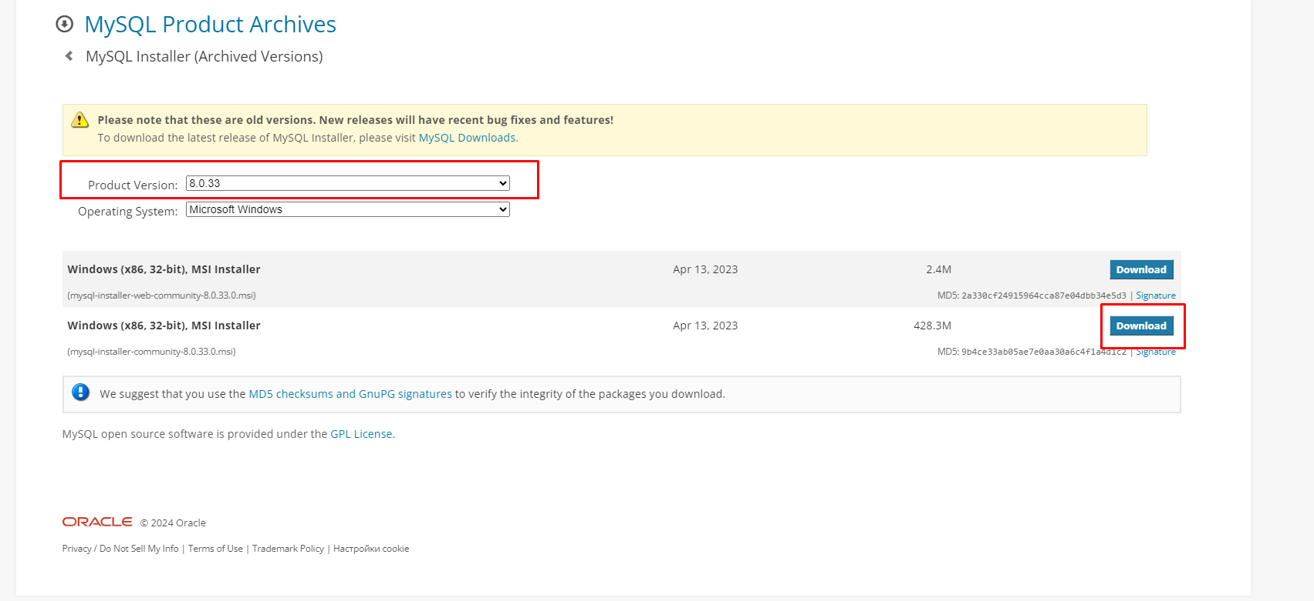

Рисунок 1 – Вибір дистрибутива СКБД MySQL з офіційного сайту розробника

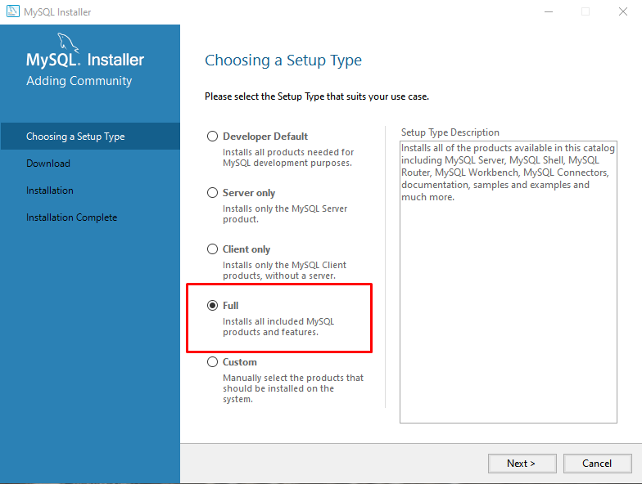

Рисунок 2 – Вибір варіанту нсталяції СКБД MySQL

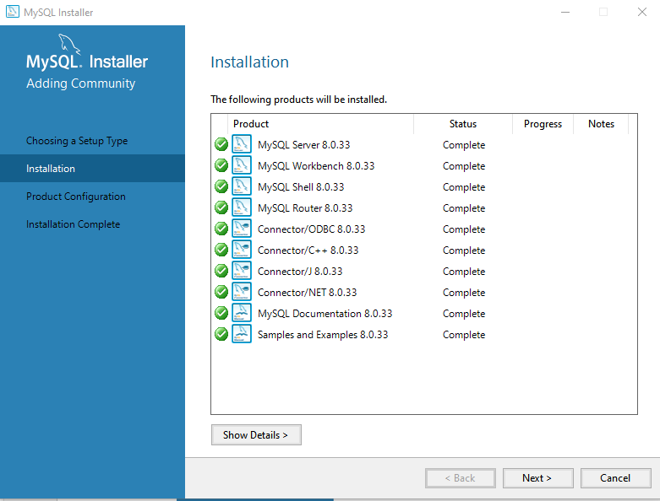

Рисунок 3 – Інсталяція компонентів СКБД MySQL

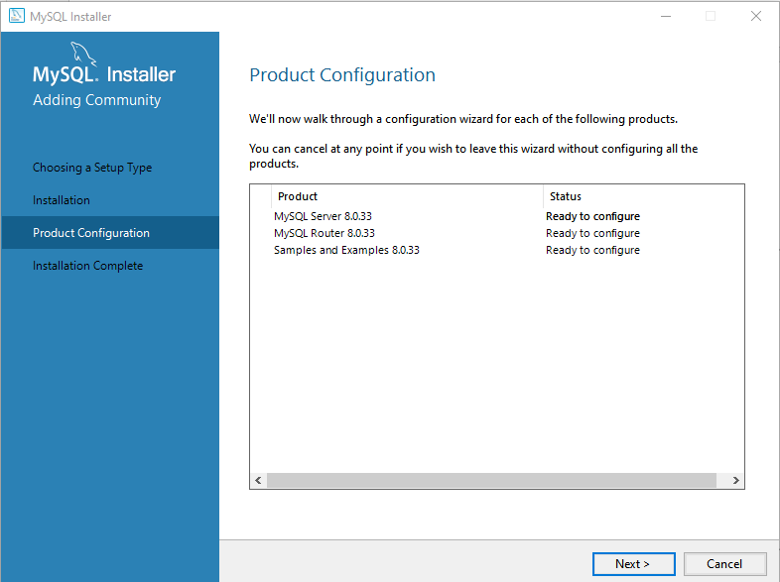

Рисунок 4 – Конфігурація компонентів СКБД MySQL

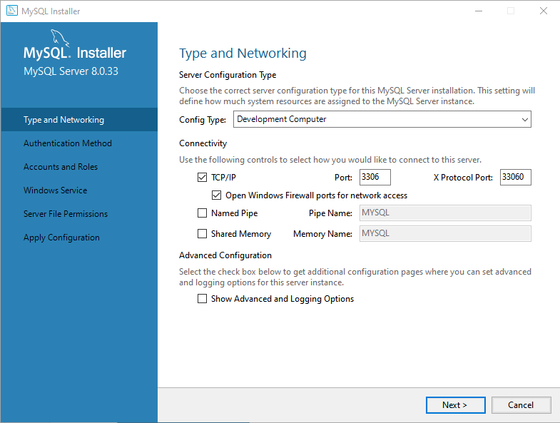

Рисунок 5 – Параметри конфігурації компонентів СКБД MySQL Server

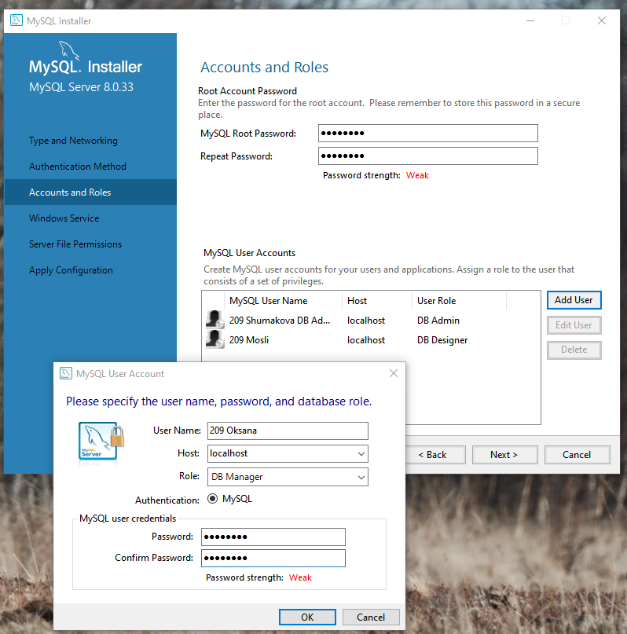

Рисунок 6 – Створення користувачів для MySQL Server

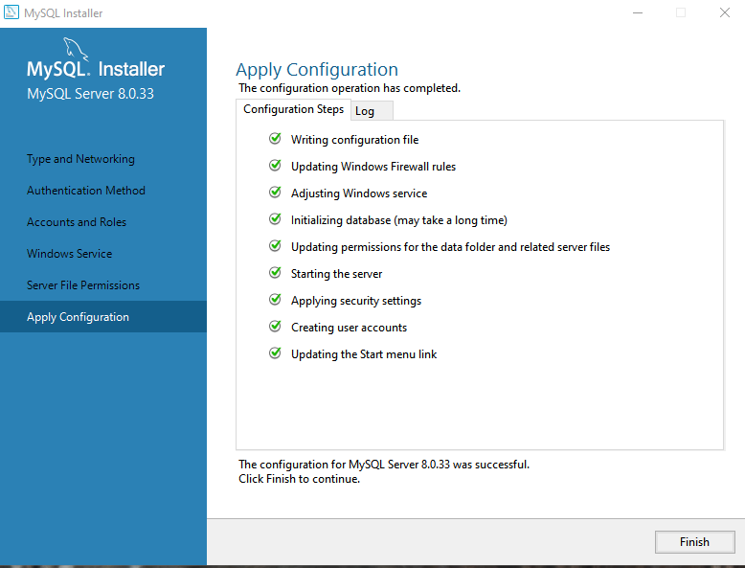

Рисунок 7 – Запис змінених параметрів конфігурації MySQL Server

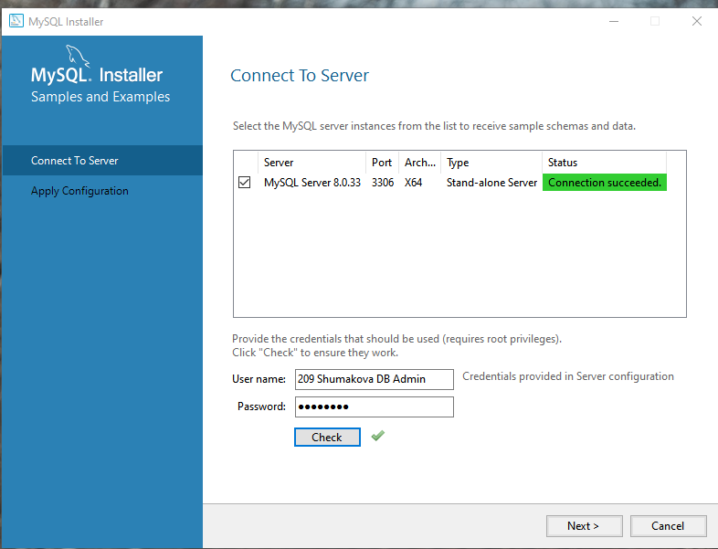

Рисунок 8 – Перевірка з'єднання із сервером

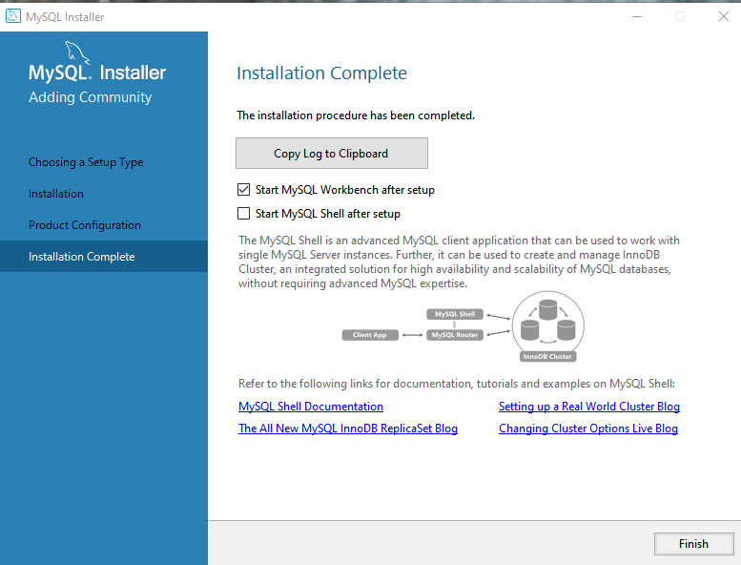

Рисунок 9 – Встановлення MySQL Workbench

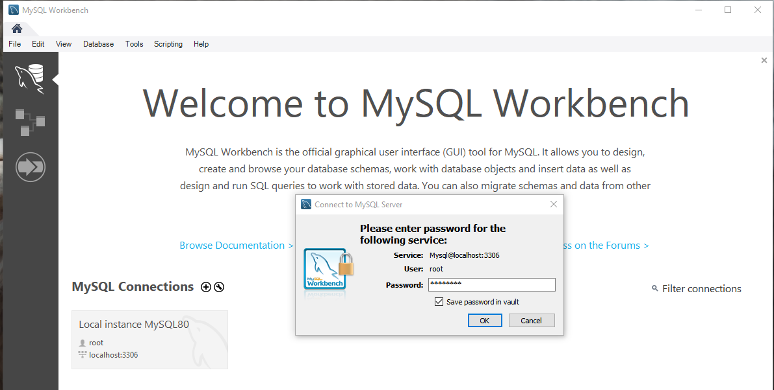

Рисунок 10 – Авторизація у MySQL Workbench

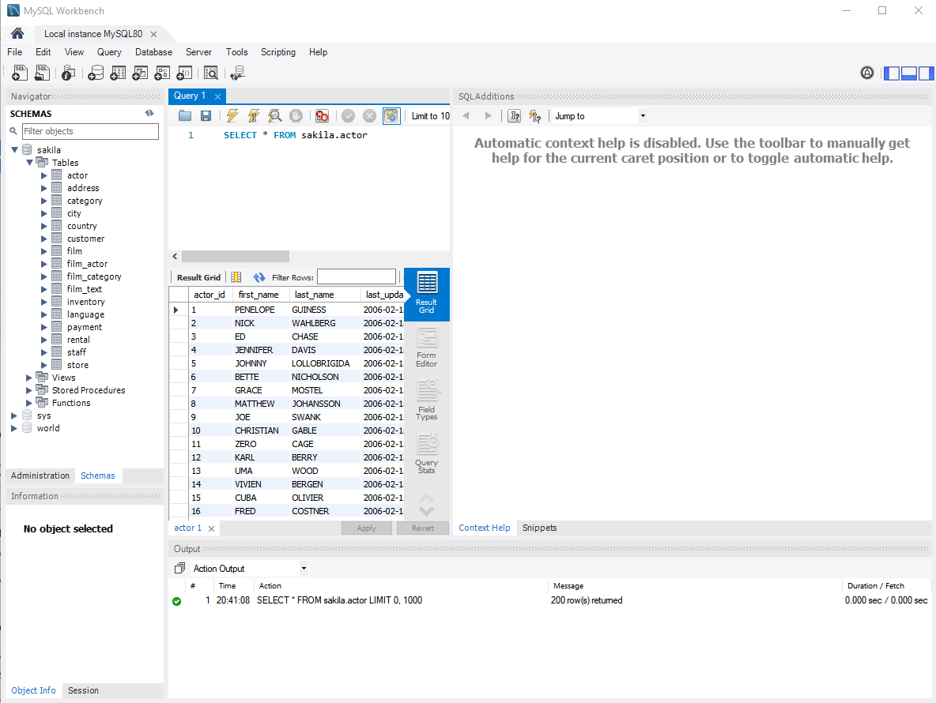

Рисунок 11 – Результат виконання запиту MySQL Workbench

**Висновки:** В результаті виконання даної лабораторної роботи було сформовано навички встановлення та налаштування середовища реалізації реляційної бази даних (БД). Ознайомлено із конфігурацією середовища MySQL Server. Звіт оформлено згідно з методичними рекомендаціями.